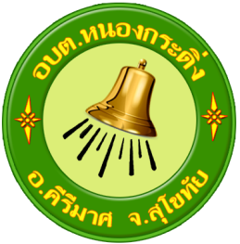

รายงานผล
การติดตามและประเมินผลแผนพัฒนาท้องถิ่นสี่ปี (พ.ศ. 2561-2564)
ขององค์การบริหารส่วนตำบลหนองกระดิ่ง
อำเภอคีรีมาศ จังหวัดสุโขทัย

ประจำปีงบประมาณ พ.ศ. 2561
รอบเดือนตุลาคม 2561

สำนักปลัดองค์กรปกครองส่วนท้องถิ่น
องค์การบริหารส่วนตำบลหนองกระดิ่ง
อำเภอคีรีมาศ จังหวัดสุโขทัย

